Planet Earth: January 4, the planet closest to the position relative to the Sun - What causes the Earth's seasons?

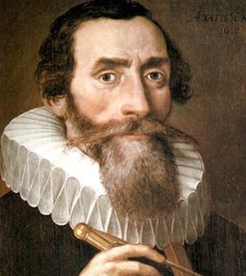

The Earth orbits the Sun in an elliptical orbit. There are two places of our planet that merit mention: one, that the distance of the Earth from the Sun is the smallest - called perihelion - the opposite, that the Earth's distance from the Sun is the largest - called Aphelion - compared with the other places of the planet in this procession. The elliptical orbit of the Earth has an average eccentricity * 0.0167. The result of this is changing the Earth's distance from the Sun (center to center) with average values 0,9832899 AU (Astronomical Units) ** or 147.098.074 Km at perihelion and 1,0167103 AU or 152.097.701 km at aphelion .

Because of the gravitational disturbance Moon (and to a much lesser extent the planets), the actual distance of the Earth in tP can vary from 0,9831914 AU or 147.083.346 km up 0,9833860 AU or 147.112.452 km. It is a range 0,0001946 AU or 29.112 km, which accounts for approximately 2.28 times to 12.756 km of the Earth's diameter at the equator. Similarly, the distance in the aphelion can vary from 1,0166125 AU or 152,083,061 km up 1,0168068 AU or 152,112,126 km. The extent of 0,0001943 AU or 29,065 km, also accounts for approximately 2.28 times to 12.756 km of the Earth's diameter at the equator.

In 2017, the perihelion is January 4th 16:18 GMT (and Eastern Europe). The distance from the Sun is 0,9833094 AU, with a difference from the mean perihelion 2919 km, while the previous perihelion elapsed 367.65 days. Correspondingly the aphelion ca 2017 will happen July 3 22:11 Greek time, the distance from the Sun it will be 1,0166756 AU and the difference compared to the average aphelion -5190 km. 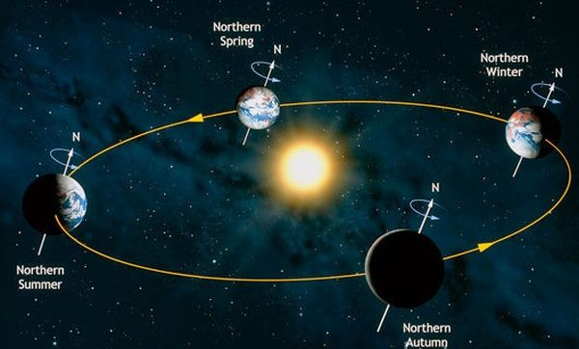

The Earth in January is, on average, about 5 million kilometers (4,999,627) closer to the Sun since early July. Of course this is not a huge distance and of course it is not enough that this change has caused the seasons on the planet. On Earth, because its orbit is very close to being cycle (eccentricity 0.0167), what creates conditions for winter and summer there is the inclination of the axis of rotation, the obliquity and the stability of the axis direction throughout the procession around the sun. In winter, the sun shaft inclination remove him, while in summer the slope is to the Sun. The days with maximum obliquity (or either to the sun) is in the solstice in December or June.

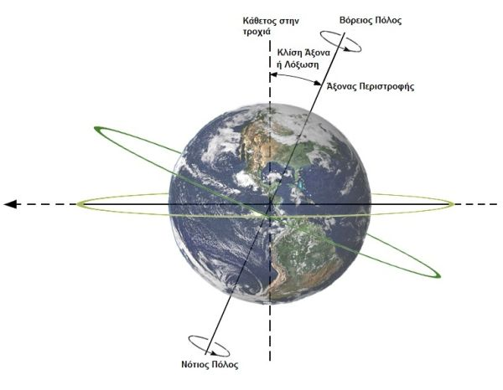

While it is not responsible for the seasons proximity or removal of the Earth from the Sun affects the seasons. When the Earth moves closer to the Sun, as now about the planet moves faster (who / s remember the laws of Kepler;) in orbit around the Sun, about 30.3 kilometers per second - moving a kilometer per hour faster from when the Earth is the farthest distance from the Sun in early July. So in the Northern Hemisphere winter, as the Earth moves the Solstice of December to the March Equinox, is the shortest time. In contrast, in summer, from June until the Solstice Equinox September, lasts five days over the winter. Of course in the Southern Hemisphere, the phenomena evolve contrary.

Πλανήτης Γη: 4 Ιανουαρίου, ο πλανήτης στην πλησιέστερη θέση του ως προς τον Ήλιο – Τι προκαλεί τις εποχές της Γης;
Η Γη περιφέρεται γύρω από τον Ήλιο σε ελλειπτική τροχιά. Υπάρχουν δυο θέσεις του πλανήτη μας που αξίζει να μνημονευθούν: η μια, αυτή που η απόσταση της Γης από τον Ήλιο είναι η μικρότερη – ονομάζεται Περιήλιο – και η αντίθετη, αυτή που η απόσταση της Γης από τον Ήλιο είναι η μεγαλύτερη – ονομάζεται Αφήλιο – σε σχέση με της υπόλοιπες θέσεις του πλανήτη στην συγκεκριμένη περιφορά. Η ελλειπτική τροχιά της Γης έχει μέση εκκεντρότητα* 0,0167. Αποτέλεσμα αυτής είναι να μεταβάλλεται η απόσταση της Γης από τον Ήλιο (από κέντρο σε κέντρο) με μέσες τιμές 0,9832899 AU (Αστρονομικές Μονάδες)** ή 147.098.074 Km στο περιήλιο και 1,0167103 AU ή 152.097.701 km στο αφήλιο.Εξαιτίας της βαρυτικής διαταραχής της Σελήνης (και σε ένα πολύ μικρότερο βαθμό των πλανητών), η πραγματική απόσταση της Γης στο περιήλιο μπορεί να ποικίλει από 0,9831914 AU ή 147.083.346 km μέχρι 0,9833860 AU ή 147.112.452 km. Είναι ένα εύρος 0,0001946 AU ή 29.112 km, το οποίο αναλογεί περίπου 2,28 φορές στα 12.756 km της διαμέτρου της Γης στον ισημερινό. Παρομοίως, η απόσταση στο αφήλιο μπορεί να ποικίλει από 1,0166125 AU ή 152,083,061 km μέχρι 1,0168068 AU ή 152,112,126 km. Το εύρος των 0,0001943 AU ή 29,065 km, επίσης αναλογεί περίπου 2,28 φορές στα 12.756 km της διαμέτρου της Γης στον ισημερινό.
Το 2017, το περιήλιο είναι 4 Ιανουαρίου 16:18 ώρα Ελλάδας (και ανατολικής Ευρώπης). Η απόσταση από τον Ήλιο είναι 0,9833094 AU, με μια διαφορά σε σχέση με το μέσο περιήλιο 2919 km, ενώ από το προηγούμενο περιήλιο παρήλθαν 367,65 ημέρες. Αντίστοιχα το αφήλιο γα το 2017 θα συμβεί 3 Ιουλίου 22:11 ώρα Ελλάδας, η απόσταση από τον Ήλιο τότε θα είναι 1,0166756 AU και η διαφορά σε σχέση με το μέσο αφήλιο -5190 km.
Η Γη τον Ιανουάριο βρίσκεται, κατά μέσο όρο, περίπου 5 εκατομμύρια χιλιόμετρα (4.999.627) πιο κοντά στον Ήλιο από τις αρχές Ιουλίου. Βέβαια αυτή δεν είναι κάποια τεράστια απόσταση και φυσικά δεν είναι αρκετή αυτή η αλλαγή να προκαλέσει τις εποχές στον πλανήτη. Στη Γη, επειδή η τροχιά περιφοράς της είναι πολύ κοντά στο να είναι κύκλος (εκκεντρότητα 0,0167), αυτό που διαμορφώνει τις συνθήκες για να υπάρχει χειμώνας και καλοκαίρι είναι η κλίση του άξονα περιστροφής της, η λόξωση και η σταθερότητα της κατεύθυνσης του άξονα σε όλη την περιφορά γύρω από τον Ήλιο. Το χειμώνα, η κλίση του άξονα τον απομακρύνει από τον Ήλιο, ενώ το καλοκαίρι η κλίση είναι προς τον Ήλιο. Οι ημέρες με τη μέγιστη λόξωση (είτε από, είτε προς τον Ήλιο) είναι στο ηλιοστάσιο του Δεκεμβρίου ή του Ιουνίου.
Ενώ δεν είναι υπεύθυνη για τις εποχές η εγγύτητα ή η απομάκρυνση της Γης από τον Ήλιο, επηρεάζει τη διάρκεια των εποχών. Όταν η Γη κινείται πλησιέστερα στον Ήλιο, όπως τώρα περίπου, ο πλανήτης κινείται ταχύτερα (ποιος/α θυμάται τους νόμους του Kepler;) στην τροχιά του γύρω από τον Ήλιο, περίπου 30,3 χιλιόμετρα το δευτερόλεπτο – κινούμενος περίπου ένα χιλιόμετρο την ώρα ταχύτερα από όταν η Γη βρίσκεται στην πιο απομακρυσμένη απόσταση από τον Ήλιο στις αρχές του Ιουλίου. Έτσι στο Βόρειο Ημισφαίριο ο χειμώνας, καθώς η Γη κινείται από το Ηλιοστάσιο του Δεκεμβρίου προς την Ισημερία του Μαρτίου, είναι η συντομότερη εποχή. Στον αντίποδα, το καλοκαίρι, από το Ηλιοστάσιο Ιουνίου μέχρι την Ισημερία Σεπτεμβρίου, διαρκεί 5 ημέρες περισσότερο από την περίοδο του χειμώνα. Φυσικά στο Νότιο Ημισφαίριο, τα φαινόμενα εξελίσσονται αντίθετα.

